Автоматическая двухручьевая машина OJВA- 300*2 для производства мусорных пакетов и пакетов-майка в рулонах
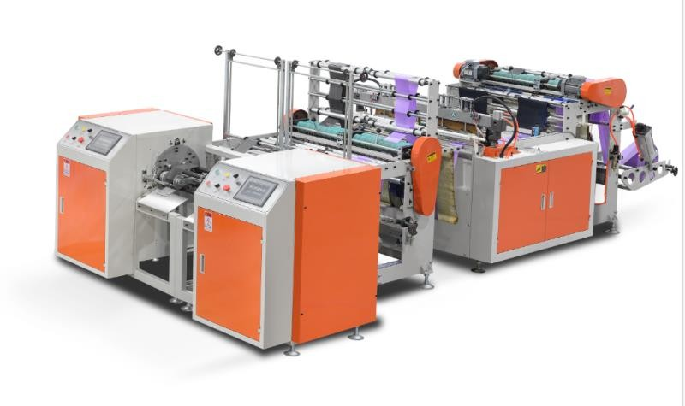
Технические характеристики:
Модель | OJG – 4*200
Толщина пленки | 0,005- 0,020 мм
Материал | ПВД, ПНД, ПСД
Ширина материала | 80-180 мм
Длина материала | 100-1200 мм
Скорость машинки | 115 м/мин
Максимальный диаметр рулона | 600 мм
Подача материала, 4 двигателя с инвертером | 370 Вт
Главный двигатель с инветером | 1,5 кВт
Управление длиной пакета серводвигателем | 2 кВт
Зоны температурного контроля | 4 зоны
Мощность нагрева | 2 кВт
Намотка материала, 2 двигателя переменного тока с инвертором | 370 Вт
Общая мощность машины | 19,5 кВт
Вес машины | 3500 кг
Габаритные размеры | 6200*2200*1900 мм

Дополнительные опции: Узел для наклейки этикетки – 2 комплекта

